Utjecaj poluparazita imele na opstanak školskog parka

The impact of hemiparasite mistletoe on the survival of the school park

Učenici: Ana Funtak, 8.r., Leonarda Sudar, 8.r. i Paola Vragolović, 8.r.

Mentor: Lidija Tivanovac

OŠ Ivana Kukuljevića, Belišće

Sažetak
Osnovna škola Ivana Kukuljevića u Belišću okružena je školskim parkom koji može biti osnova za odgoj i obrazovanje djece zato ga je važno upoznati i očuvati. Ovo istraživanje usmjerilo se na proučavanje utjecaja poluparazita imele na brojnost stabala u školskom parku. Postavljene hipoteze bile su: 1. broj stabala zaraženih imelom povećat će se tijekom perioda istraživanja, 2. zaražene vrste pripadaju listopadnom drveću, 3. visoka stabla i ona većeg prsnog promjera imat će veći broj grmova imele. Za provjeru hipoteza provedeno je terensko istraživanje u parku brojanjem stabala i grmova imele na zaraženim stablima, a visina i opseg stabala mjereni su prema GLOBE protokolima. Istraživanje je provedeno dva puta, u 1. periodu od 1. 12. 2014.- 10. 2. 2015. te u 2. periodu od 1. 12. 2018.- 10. 2. 2019. U 2. periodu porastao je broj zaraženih stabala, a smanjio se ukupan broj stabala. Zaražene vrste drveća su listopadne: javor, lipa i bagrem. Stabla većeg prsnog promjera imaju veći broj grmova imele, dok utjecaj visine stabla na broj grmova imele nismo dokazali istraživanjem. Iz rezultata možemo zaključiti da imela utječe na brojnost stabala u parku te ju treba suzbijati rezanjem grana i sadnjom otpornijih vrsta drveća (hrast, bukva).

Summary

Ivan Kukuljević Elementary School in Belišće is surrounded by a school park that can be the basis for upbringing and education of children, so it is important to know more about it and preserve it. This research focused on studying the impact of hemiparasite mistletoe (https://en.wikipedia.org/wiki/Viscum_album) on the number of trees in the school park. The hypotheses were: 1. the number of trees infected with the mistletoe will increase during the research period, 2. the infected species belong to the deciduous tree, 3. the tall trees and the ones with larger chest diameter will have a greater number of mistletoe shrubs. To test the hypotheses, field research was carried out in the park by counting trees and mistletoe shrubs on infected trees, and the height and circumference of the trees were measured according to GLOBE protocols. The research was conducted twice, in 1. period from 1 December 2014 to 10 February 2015 and 2. period from 1. 12. 2018.- 10. 2. 2019. In the second period the number of infected trees increased, and the total number of trees decreased. The infected tree species are deciduous: maple, lime and acacia. Trees with a larger chest diameter have larger number of mistletoe shrubs, while the influence of the tree height on the number of shrubs we have not proved by research. From the results we can conclude that the mistletoe affects the number of trees in the park and should be combated by cutting branches and planting more resistant tree species (oak, beech).

Istraživačka pitanja i hipoteze
Ideja projekta javila se prije nekoliko godina (2015.) kada je drveće školskog parka u jesen odbacilo lišće. Uočili smo na mnogim stablima u školskom parku veliki broj zelenih grmova polunametnika imele ( Viscum album L. ). Kako smo bili iznenađeni brojem tih velikih zelenih lopti u krošnjama pojedinih stabala i brojem zaraženih stabala u našem neposrednom okolišu odlučili smo istražiti i saznati više i o školskom parku i ovom parazitskom odnosu.
Osnovna škola u Belišću okružena je zelenilom koje doprinosi kvalitetnijem životu ljudi, životinja i biljaka, a posebno djece. Taj neposredni okoliš može biti važna točka u odgoju i obrazovanju učenika i zato je važno dobro ga upoznati.
Školski park u Belišću ubraja se u tzv. mješoviti (mixt) stil između regularnog i pejzažnog. Potječe iz 1969. godine. Površina mu je 21.000 m² i stvoren je bez ikakvog plana (Pavlović, Z., 2007). Zanimljivo je znati da je 1983./84. u školskom parku postojalo čak 227 stabala, 2015. godine 138, a danas još manje jer su stabla oštećena imelom uklonjena. S obzirom da imela ima utjecaj na brojnost stabala važno je upoznati i tog stanovnika školskog parka.
Bijela imela (Viscum album L.) je zimzelena poluparazitska biljka iz porodice Viscaceae (red Santalales), (Mägdefrau, K., Ehrendorfer, F.)Raste u obliku okruglastog grmića često visoko na stablima listopadnog drveća. Grmovi su snažno razgranati, veliki do 100 cm, kora je žutozelena i glatka. Listovi su duguljasti, žutozeleni, kožasti, tvrdi i goli. Cvjetovi su jednospolni i dvodomni, maleni, žuti, skupljeni po 3-5 u pazušcima listova. Cvatu krajem zime od veljače do travnja. Plodovi su bijele, okruglaste i sočne bobice veličine graška koje dozrijevaju zim1. One su ljepljive što im omogućuje da se lako pričvrste za koru stabla te tako proklijaju. Sadrže 1-3 zelenkasto bijele sjemenke. Sjemenke imele otrovne su za ljude. (https://www.plantea.com.hr/imela/)
Plodovi sazriju kasno u jesen; ptice ih jedu i raznose tijekom zime. Sjeme je neprobavljivo i ptice ga izmetom izbace. Zahvaljujući svom ljepljivom sadržaju sjeme se pričvrsti za granu i počne klijati. Klijanje sjemenki moguće je samo pri svjetlu. Najprije se stvori organ za pričvršćivanje biljke za granu. Iz njegove sredine nastaje sisaljka koja izlučuje enzime i tako razgrađuje stanice kore. Sisaljka prodire kroz koru te se razgrana u čitav sustav crpki (haustorija), dopire do drva i upija iz domaćina vodu s otopljenim mineralnim tvarima. (https://www.savjetodavna.hr/savjeti/558/734/imela/)
Kako bismo što bolje upoznali školski park i pridonijeli njegovom ne samo očuvanju već i razvoju i napretku odlučili smo istražiti:
Koliki je broj stabala u školskom parku zaražen imelom tijekom dva vremenska perioda istraživanja?
Koje su vrste drveća zaražene ovim poluparazitom?
Imaju li visoka i stabla većeg promjera veći broj grmova imele?
Hipoteze:
- pretpostavljamo da će se broj zaraženih stabala povećati u drugom periodu istraživanja
- pretpostavljamo da će listopadne vrste biti zaražene imelom

- pretpostavljamo da će visoka stabla i ona većeg prsnog promjera imati veći broj grmova imele

Metode istraživanja
Terensko istraživanje proveli smo u školskom parku. Prebrojali smo sva stabla u školskom parku i odredili im rodove, a zaraženim stablima i vrstu. Brojali smo grmove imele na zaraženim stablima. Mjerili smo visinu i opseg zaraženih stabala i pri tome koristili GLOBE protokole za navedena mjerenja (GLOBE „Biometry Protocol). Izračunali smo prsni promjer zaraženih stabala. Pri odlasku na teren koristili smo sljedeću opremu: fotoaparat, dalekozor, 2 metra, klinometar, dnevnik za bilješke, ključeve za determinaciju vrsta (Domac, R., 1989).
Prikaz i analiza podataka
Istraživanje smo obavili u periodu od 1. 12. 2014. do 10. 2. 2015. u školskom parku (1. period) te od 1.12. 2018. do 10. 2. 2019. godine (2. period).
U 1. periodu istraživanja brojanjem je utvrđeno 138 stabala koji pripadaju u 14 rodova: javor (Acer), lipa (Tilia), breza (Betula), bor (Pinus), ariš (Larix), divlji kesten (Aesculus), duglazija (Pseudotsuga), tulipanovac (Liriodendron), bagrem (Robinia), tisa (Taxus), čempres (Cupressus), platana (Platanus), katalpa (Catalpa), divlja trešnja (Prumus).
U 2. periodu brojanjem je utvrđeno 121 stablo raspoređenih u istih 14 rodova.
Brojnost pojedinih rodova prikazana je grafički na slici 1.
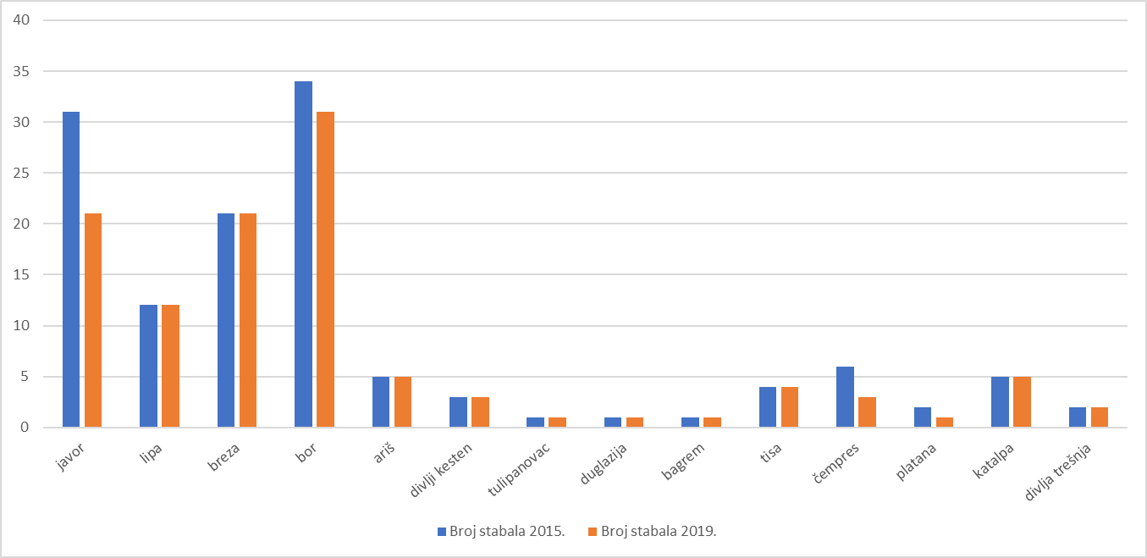
Slika 1. Brojnost biljaka prema rodovima u 1. i 2. periodu istraživanja
Iz tablice se vidi da je tijekom perioda istraživanja smanjen broj stabala javora, bora, čempresa i platane. Ukupan broj stabala manji je za 17.
Za vrijeme trajanja istraživanja u 1. periodu pronašli smo 16 zaraženih stabala iz dva roda, javora i lipe, mjerili smo opseg i visinu te brojali grmove imele na zaraženim stablima. Iz opsega stabala izračunali smo prsni promjer.
Rezultati popisa stabala zaraženih imelom u 1. periodu prikazani su u tablici 1.

Tablica 1. Popis stabala zaraženih imelom, njihov opseg, prsni promjer i visina u 1. periodu
Rod | Broj grmova imele | Opseg (cm) | Prsni promjer (cm) | Visina (m)
Javor | 45 | 166 | 52,86 | 18,9
Lipa | 6 | 174 | 55,41 | 15,5
Javor | 44 | 186 | 59,23 | 21,9
Javor | 36 | 122 | 38,85 | 12,5
Javor | 1 | 124 | 39,49 | 17,7
Javor | 3 | 155 | 49,36 | 20,1
Javor | 3 | 138 | 43,94 | 19,5
Javor | 40 | 188 | 59,87 | 23,7
Lipa | 6 | 194 | 61,68 | 22,9
Javor | 64 | 194 | 61,78 | 23,7
Javor | 68 | 233 | 74,20 | 19,5
Javor | 17 | 194 | 61,78 | 26,1
Javor | 2 | 190 | 60,51 | 23,7
Javor | 2 | 78 | 24,84 | 11,7
Javor | 5 | 142 | 45,22 | 14,9
Javor | 3 | 97 | 30,89 | 13,9

Usporedili smo broj grmova imele i prsni promjer stabala što je vidljivo na grafu 1.
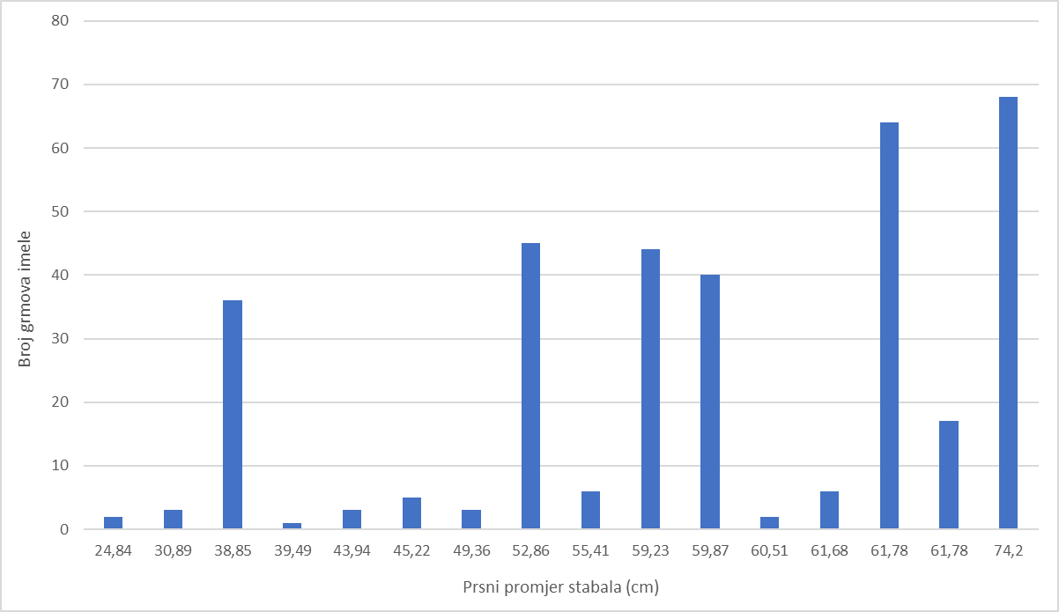
Graf 1. Usporedba broja grmova imele i prsnog promjera zaraženih stabala u 1. periodu
Iz grafa je vidljivo da najveći broj grmova imele imaju stabla prsnog promjera od 50- 60 cm i 60- 70 cm. Stablo najvećeg prsnog promjera (74,2 cm) ima najveći broj grmova imele (68). Većina stabala (=10) ima broj grmova imele manji od dvadeset.
Usporedili smo broj grmova imele i visinu zaraženih stabala što je vidljivo na grafu 2.
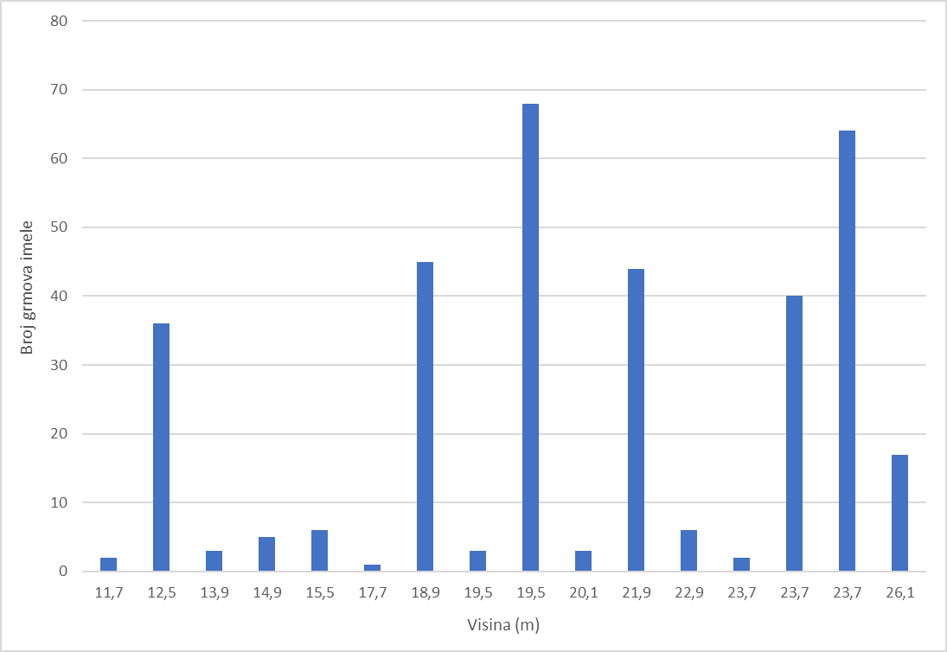
Graf 2. Usporedba broja grmova imele i visine zaraženih stabala u 1. periodu
Iz grafa je vidljivo da su stabla s najvećim brojem grmova imele visine od 18 do 24 m. Najviše stablo (26,1 m) nema najveći broj grmova imele. Brojnost grmova imele različito je raspoređena s obzirom na visinu stabala. Većina stabala (=10) ima broj grmova imele manji od dvadeset.
U 2. periodu istraživanja utvrdili smo 16 zaraženih stabala iz rodova javora, lipe i bagrema, izmjerili smo njihov opseg i visinu te prebrojali grmove imele na stablima. Podaci su prikazani u tablici 2.
Tablica 2. Popis stabala zaraženih imelom, njihov opseg, prsni promjer i visina u 2. periodu
Vrsta | Broj grmova imele | Opseg (cm) | Prsni promjer (cm) | Visina (m)
Javor | 11 | 93 | 29,62 | 11,1
Bagrem | 1 | 171 | 54,46 | 18
Javor | 107 | 198 | 63,06 | 22,7
Javor | 30 | 204 | 64,96 | 24,7
Javor | 1 | 94 | 29,93 | 15,6
Javor | 1 | 137 | 43,63 | 13,5
Lipa | 17 | 162 | 51,59 | 18,9
Lipa | 5 | 185 | 58,92 | 20,3
Lipa | 8 | 140 | 44,58 | 18,9
Lipa | 6 | 195 | 62,10 | 20,3
Lipa | 10 | 154 | 49,04 | 16,7
Lipa | 42 | 213 | 67,83 | 21,9
Lipa | 2 | 154 | 49,04 | 19,5
Lipa | 16 | 141 | 44,90 | 19,5
Lipa | 25 | 250 | 79,61 | 24,0
Lipa | 13 | 167 | 53,18 | 18,9

Usporedili smo broj grmova imele i prsni promjer stabala što je vidljivo na grafu 3.
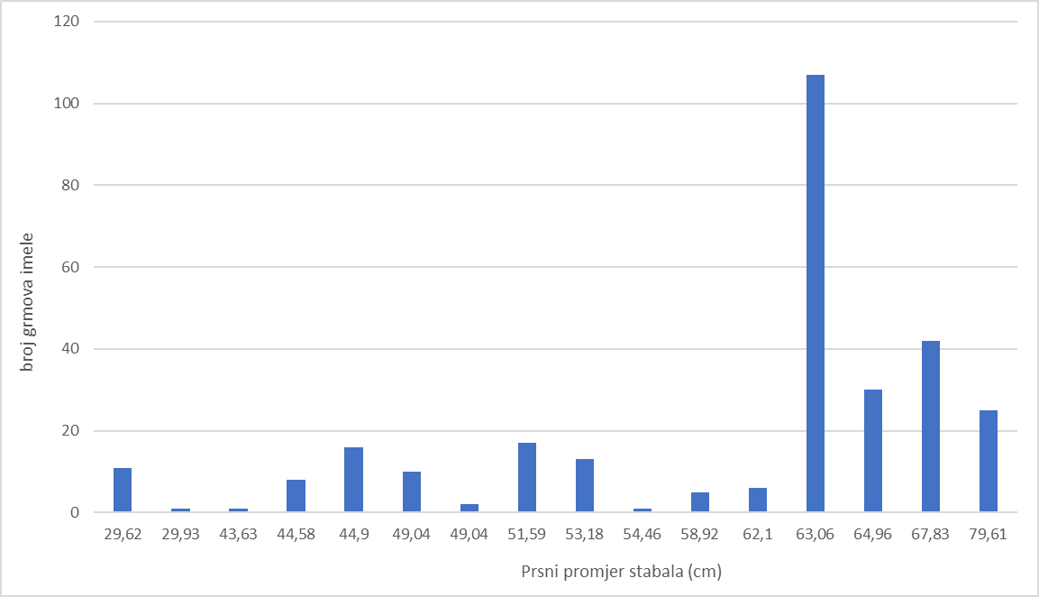
Graf 3. Usporedba broja grmova imele i prsnog promjera stabala u 2. periodu
Stabla sa manjim prsnim promjerom od 30- 60 cm imaju manje od dvadeset grmova imele. Najveći broj grmova imele imaju stabla prsnog promjera od 60- 80 cm. Stablo sa najvećim brojem grmova imele nema najveći prsni promjer.
Usporedili smo broj grmova imele i visinu zaraženih stabala što je vidljivo na grafu 4.
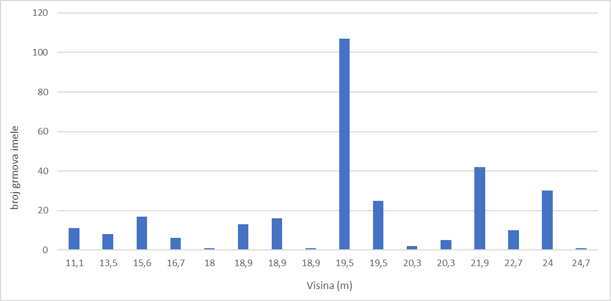
Graf 4. Usporedba broja grmova imele i visine stabala u 2. periodu
Iz grafa je vidljivo da su stabla s najviše grmova imele visine od 19 do 24 m. Najviše stablo nema najveći broj grmova imele. Stablo s najvećim brojem grmova imele visine je 19,5 m. Većina stabala ima broj grmova imele manji od dvadeset, četiri stabla imaju broj grmova imele iznad dvadeset.
Rasprava i zaključci
Iz podataka se vidi da je u 1. periodu istraživanja (od 1. 12. 2014.- 10. 2. 2015.) zaraženo 16 stabala od ukupno 138 što iznosi 11,59 %. U 2. periodu istraživanja (od 1. 12. 2018.- 10. 2. 2019.) utvrđeno je 121 stablo u školskom parku, 16 stabala je zaraženo imelom (deset novih stabla lipe, jedan bagrem, pet javora) što iznosi 13,22 %. Time smo dokazali našu prvu hipotezu o povećanju broja zaraženih stabala imelom tijekom istraživanja.
Saznali smo koje su vrste drveća najosjetljivije na zarazu imelom. Bijela imela koju smo pronašli u našem parku (jedna od tri podvrste, Mägdefrau, K., Ehrendorfer, F.) napada samo listopadne vrste drveća. Rodovi s najviše zaraženih stabala su javor i lipa. Od ukupnog broja javora u parku (=31) zaraženo je 14 ili 45 %. Stabla zaraženih javora (=10) posječena jer su predstavljali opasnost zbog osušenih grana. Osim javora, stabla lipe osjetljive su na zarazu imelom. Od 12 lipa u školskom parku, 10 ih je zaraženo imelom. Ove godine jedino stablo bagrema u parku zaraženo je imelom.
Što se tiče odnosa broja grmova i prsnog promjera najveći broj grmova imele nalazimo kod stabala prsnog promjera od 50- 60 cm i 60- 80 cm. Možemo zaključiti da stabla većeg prsnog promjera imaju i veći broj grmova imele čime smo potvrdili dio naše treće hipoteze. To ne možemo zaključiti i za visinu stabala. Najveći broj grmova imele imaju stabla visine od 18- 24 m, ali ne sva i broj grmova imele ne povećava se proporcionalno s visinom stabla.
Zaključili smo da imela kao poluparazit utječe na brojnost stabala u školskom parku. Potrebno je na vrijeme uočiti zaražena stabla te ukloniti zaražene grane s grmovima imele. Opstanak parka treba osigurati sadnjom stabala otpornijih na zarazu imelom kao što su hrast, grab ili bukva. Rad se može nastaviti istraživanjem prisutnosti ptica koje se hrane bobicama imele i tako ubrzavaju širenje zaraze.
Odgovori koje smo dobili pomoći će nam u očuvanju i unapređenju okoliša škole jer nastojimo urediti školski park i posaditi nova stabla. Tako ćemo obogatiti okoliš škole novim vrstama i pridonijeti kvalitetnijem i zdravijem životu učenika naše škole i grada.

Literaturni izvori
Pavlović, Z., S prirodom valpovštine, Ogranak Matice hrvatske, Belišće, 2007.
GLOBE „Biometry Protocol - 1“ 2014. Dostupno online: https://www.globe.gov/do-globe/globe-teachers-guide/biosphere, pristupljeno 23. 3. 2019.
PRIRODA I BILJKE. Dostupno online: https://www.plantea.com.hr/imela/, pristupljeno 1. 2. 2019.
Ministarstvo poljoprivrede „Imela“. Dostupno online: https://www.savjetodavna.hr/savjeti/558/734/imela/, pristupljeno 16. 3. 2019.
Wikipedia, Viscum album. Dostupno online: https://en.wikipedia.org/wiki/Viscum_album, pristupljeno 18. 3. 2019.
Mägdefrau, K., Ehrendorfer, F., Botanika- Sistematika, evolucija i geobotanika, udžbenik botanike za visoke škole, Školska knjiga, Zagreb, 1988.
Domac, R., Mala flora Hrvatske i susjednih područja, Školska knjiga, Zagreb, 1989.

